Нанесение термотрансферов (термонаклеек) бытовым утюгом
1. Подготовьте твердую ровную поверхность (например, стол, накрытый ровной тканью без складок и швов или гладильную доску)
2. Положите ткань или готовое изделие ровно, без складок на подготовленную поверхность.
3. Положите термотрансфер на ткань картинкой вниз (защитная бумага наверху). Убедитесь, что картинка термотрансфера расположена на ткани ровно – именно так она должна выглядеть на готовом изделии. Еще раз проверьте - под всей картинкой должна быть твердая ровная поверхность, без складок.
4. Убедитесь, что картинка не превышает по размерам подошву утюга. Желательно использовать утюг без отпаривателя. Если нет возможности пользоваться утюгом без паровых форсунок (дырочек), то утюг следует освободить от воды, парогенератор отключить. Обратите внимание, чтобы паровые форсунки не заходили на рисунок.
5. Нагрейте утюг примерно до 130°С. Температуру, соответствующую делениям на регуляторе Вашего утюга, посмотрите в Паспорте утюга. Обычно деления с температурой соотносятся следующим образом: * синтетика – 70-110°С;** шелк – 100-150°С; шерсть – между ** и ***; *** хлопок – 140-200°С. Подождите 5 минут чтобы температура на поверхности утюга полностью выровнялась. Следите, чтобы нагревательный элемент утюга не перешел в ждущий режим и температура не начала падать.
6. Медленно приложите утюг к термотрансферу. Сильно надавите сверху. Следите, чтобы утюг во время термопереноса не двигался в горизонтальном направлении. Через 15 секунд очень осторожно поднимите утюг.
7. Подождите 10 секунд пока термотрансфер остынет. Осторожно снимите защитную бумагу.
8. Проверьте насколько качественно приклеилось изображение. Если рисунок держится недостаточно прочно, чуть-чуть поднимите температуру утюга и повторите процедуру с пункта №5.

Инструкция по стирке одежды с термотрансферами
Температура воды во время стирки изделий с термотрансферами не должна превышать 60°С. Выбирайте программу стирки в зависимости от ткани Вашего изделия. При необходимости, можно воспользоваться машинной сушкой.

Глажение изделий с нанесенными термотрансферами
Само изображение гладить нельзя. Лучше изделия выворачивать наизнанку, чтобы случайно не задеть утюгом термотрансферную картинку.

А теперь немного от себя (или … опыт – сын ошибок трудных ☺):
1. ГЛАВНОЕ при переносе термотрансфера – это прогрев и нажим. Прогрели 15сек с нажимом, подождали чтоб чуть остыл, но не до конца и стали с тепленького осторожно снимать бумагу. Если видите – ага! не приклеилось – возвращаете бумагу в исходное положение и еще раз кончиком утюга сильно надавливая проглаживаете это место. Опять дайте чуть остыть и снимайте бумагу.
2. Обязательно попробуйте перенести трансфер (потренируйтесь) сначала на ненужном кусочке ткани. Во-первых, вы набьете руку. Во-вторых, узнайте правильную температуру утюга, чтоб не сжечь ткань при переносе трансфера (если бумага горит – значит температура слишком высока – уменьшите). А в-третьих, увидите, подходит ли этот дизайн трансфера по цвету к вашей вещи.
3. Что бы не оставалось следов утюга (на вискозе, плащевке, флисе) между трансфером и утюгом кладите ткань или лист бумаги.
4. Трансферы клеятся хорошо на любую ровную поверхность: х/б, трикотаж, флис, микровельвет…. И хорошо тянутся.
5. Не переводите трансфер:
А) на вельвет в крупный рубчик – трансфер впечатается в выступающие поверхности, а в углубления не попадет и не приклеится. Он будет как бы висеть над углублениями.
Б) на вязаные вещи, кашкорсе – трансфер хорошо впечатается в полотно (всеми ворсинками), но т.к. вязаные вещи имеют крупную структуру вязки, при растяжении трансфер разорвется.
В) на плащевку с пропиткой – она не дает трансферу впечататься в ткань и он легко отходит при носке и стирке. В общем, не долго держится.
6. Ну, и еще, я понимаю, что на вкус и цвет товарищей нет, но… помните, что термотрансфер (и термостразы) – это декор одежды. И как каждый декор он должен сочетаться с вещью не только по цвету, но и по стилю. В общем, призываю вас подойти к украшательству творчески. Успехов нам всем ☺

Хранение термотрансферов (для хомяков ☺)
Со временем, конечно, они лучше не становятся. Год хранятся. Главное при хранении:
1) чтоб влажность была нормальная (это чтоб бумага, на которую трансферы нанесены не отсырела),
2) ну и прямые солнечные лучи что б не попадали, т.е. держать в папочке, коробочке.
При нанесении потом хорошо прогревать и сильно прижимать.
Но лучше не хомячить на веки вечные. Каждый год появляются новые модные дизайны…

Нанесение светоотражающих (световозвращающих)

термотрансферов (термонаклеек) бытовым утюгом

Все то же самое, что и с простым термотрансфером, только:
t = 150-160‘С (максимальная на утюге),
держать 20 сек.,
оооочень сильно прижимать
дать бумаге остыть и снять верхний слой

По возникающим вопросам звоните 8-916-584-7672 Светлана Катина
и Яндекс вам в помощь ☺

Нанесение термостраз бытовым утюгом

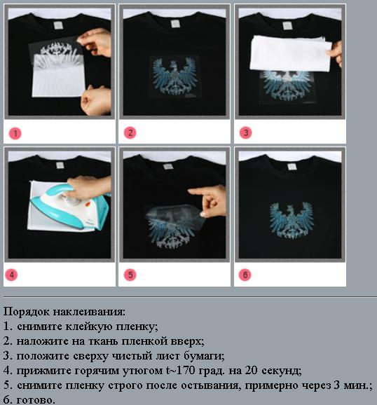

По возникающим вопросам звоните 8-916-584-7672 Светлана Катина
и Яндекс вам в помощь ☺

